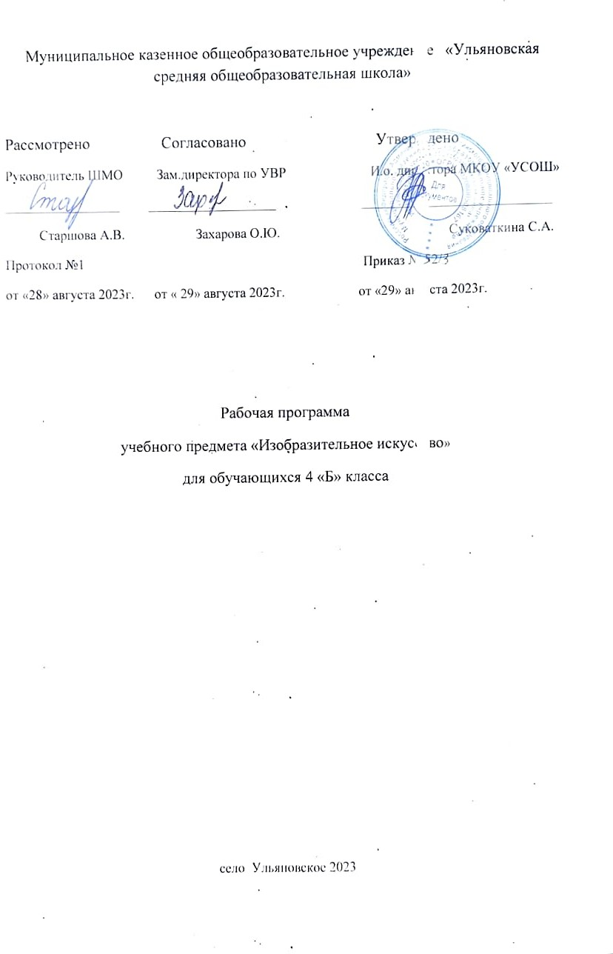

1. ***Пояснительная записка***

Рабочая программа по изобразительному искусству разработана на основе Федерального государственного образовательного стандарта начального общего образования, Концепции духовно-нравственного развития и воспитания личности гражданина России, планируемых результатов начального общего образования и авторской программы Б.М. Неменского. Изобразительное искусство: Рабочие программы 1-4 классы – М. Просвещение.

Изобразительное искусство в начальной школе является базовым предметом. По сравнению с остальными учебными предметами, развивающими рационально-логический тип мышления, изобразительное искусство направлено в основном на формирование эмоционально-образного, художественного типа мышления, что является условием становления интеллектуальной и духовной деятельности растущей личности.

  Основными **задачами**реализации содержания курса являются:

* совершенствование эмоционально-образного восприятия произведений искусства и окружающего мира;
* развитие способности видеть проявление художественной культуры в реальной жизни (музеи, архитектура, дизайн, скульптура и др.);
* формирование навыков работы с различными художественными материалами

1. ***Планируемые результаты изучения учебного курса***

**Личностные результаты**:

* чувство гордости за культуру и искусство Родины, своего города;
* уважительное отношение к культуре и искусству других народов нашей страны и мира в целом;
* понимание особой роли культуры и искусства в жизни общества и каждого отдельного человека;
* сформированность эстетических чувств, художественно-творческого мышления, наблюдательности и фантазии;
* сформированность эстетических потребностей (потребностей на общении с искусством, природой, потребностей в творческом отношении к окружающему миру, потребностей в самостоятельной практической творческой деятельности), ценностей и чувств;
* развитие этических чувств, доброжелательности и эмоционально—нравственной отзывчивости, понимания и сопереживания чувствам других людей;
* овладение навыками коллективной деятельности в процессе совместной творческой работ в команде одноклассников од руководством учителя;
* умение сотрудничать с товарищами в процессе совместной деятельности, соотносить свою часть рабаты с общим замыслом;
* умение обсуждать и анализировать собственную художественную деятельность и работу одноклассников с позиций творческих задач данной темы, с точки зрения содержания и средств его выражения.

**Метапредметные результаты**:

* освоение способов решения проблем творческого и поискового характера;
* овладение умением творческого видения с позиций художника, т. е. умением сравнивать, анализировать, выделять главное, обобщать;
* формирование умения понимать причины успеха неуспеха учебной деятельности и способности конструктивно действовать даже в ситуациях неуспеха;
* освоение начальных форм познавательной и личностной рефлексии;
* овладение логическими действиями сравнения, анализа, синтеза, обобщения, классификации по родовидовым признакам;
* овладение умением вести диалог, распределять функции и роли в процессе выполнения коллективной творческой работы;
* использование средств информационных технологий для решения различных учебно-творческих задач в процессе поиска дополнительного изобразительного материала, выполнение творческих проектов, отдельных упражнений по живописи, графике, моделированию и т. д.;
* умение планировать и грамотно осуществлять учебные действия в соответствии с поставленной задачей, находить варианты решения различных художественно-творческих задач;
* умение рационально строить самостоятельную творческую деятельность, умение организовать место занятий;
* осознанное стремление к освоению новых знаний и умений, к достижению более высоких и оригинальных творческих результатов.

**Предметные результаты**:

* сформированность первоначальных представлений о роли изобразительного искусства в жизни человека, его роли в духовно-нравственном развитии человека;
* сформированность основ художественной культуры, в том числе на материале художественной культуры родного края, эстетического отношения к миру; понимание красоты как ценности, потребности в художественном творчестве и в общении с искусством;
* овладение практическими умениями и навыками в восприятии, анализе и оценке произведений искусства;
* овладение элементарными практическими умениями и навыками в различных видах художественной деятельности (рисунке, живописи, скульптуре, художественном конструировании), а также в специфических формах художественной деятельности, базирующихся на ИКТ (цифровая фотография, видеозапись, элементы мультипликации и пр.);
* знание видов художественной деятельности: изобразительной (живопись, графика, скульптура), конструктивной (дизайна и архитектура), декоративной (народных и прикладные виды искусства);
* знание основных видов и жанров пространственно-визуальных искусств;
* понимание образной природы искусства;
* •эстетическая оценка явлений природы , событий окружающего мира
* применение художественных умений, знаний и представлений в процессе выполнения художественно-творческих работ;
* способность узнавать, воспринимать, описывать и эмоционально оценивать несколько великих произведений русского и мирового искусства;
* умение обсуждать и анализировать произведения искусства,
* выражая суждения о содержании, сюжетах и выразительных средствах;
* усвоение названий ведущих художественных музеев России
* и художественных музеев своего региона;
* умение видеть проявления визуально-пространственных искусств в окружающей жизни: в доме, на улице, в театре, на празднике;
* способность использовать в художественно-творческой дельности различные художественные материалы и художественные техники;
* способность передавать в художественно-творческой деятельности характер, эмоциональных состояния и свое отношение к природе, человеку, обществу;
* умение компоновать на плоскости листа и в объеме заду манный художественный образ;
* освоение умений применять в художественно-творческой деятельности основы цветоведения, основы графической грамоты;
* овладение навыками моделирования из бумаги, лепки из пластилина, навыками изображения средствами аппликации и коллажа;
* умение характеризовать и эстетически оценивать разнообразие и красоту природы различных регионов нашей страны.

1. ***Содержание учебного предмета***

В рабочей программе по изобразительному искусству выделены 3 основные содержательные линии, реализующие концентрический принцип предъявления содержание обучения, что дает возможность постепенно расширять и усложнять его с учетом конкретного этапа обучения: «Мир изобразительных (пластических) искусств»; «Художественный язык изобразительного искусства»; «Художественное творчество и его связь с окружающей жизнью.

Систематизирующим методом является выделение трёх основных видов художественной деятельности: конструктивной, изобразительной, декоративной.

Эти три вида художественной деятельности являются основанием для деления визуально-пространственных искусств на виды: изобразительные – живопись, графика, скульптура; конструктивные – архитектура, дизайн; различные декоративно-прикладные искусства. Но одновременно каждая из этих форм деятельности присуща созданию любого произведения искусства и поэтому является необходимой основой для интеграции всего многообразия видов искусства в единую систему, не по принципу перечисления видов искусства, а по принципу вида художественной деятельности.

Содержание курса изобразительное искусство представлено следующими разделами:

***Истоки народного искусства – 8 часов,*** в ходе изучения данного раздела изучаются следующие темы:

Пейзаж родной земли, Создание образа русской избы, Украшение деревянных построек и их значение, Образ красоты человека: женский и мужской портрет, Народные праздники. Выполняется 2 коллективных работы: коллективное панно «Деревня» и «Осенняя ярмарка». Изучение раздела заканчивается обобщающим уроком по теме «Истоки родного искусства».

***Древние города нашей земли – 7 часов,*** в ходе изучения данного раздела изучаются следующие темы:

Родной угол: изображение башен с разными пропорциями, Древние соборы: изображение храма, Города Русской земли: изображение древнего города, Древние воины – защитники, Города Русской земли: Новгород, Псков, Владимир, Суздаль и Москва, Узорочье теремов: изображение узоров в полосе, коллективная работа «Пир в теремных палатах.

***Каждый народ - художник – 11 часов,*** в ходе изучения данного раздела изучаются следующие темы:

Страна восходящего солнца: изображение японского сада, создание образа японки, Народы гор и степей: изображение степного пейзажа, Города в пустыне: создание образа древнего среднеазиатского города, Древня Эллада: пейзаж, Олимпийские игры в Древней Греции, Европейские города Средневековья: Площадь Средневекового города.

***Искусство объединяет народы  – 8 часов,*** в ходе изучения данного раздела изучаются следующие темы:

Материнство: изображение лица матери, изображение матери с ребёнком, Мудрость старости: портрет пожилого человека, Сопереживание: изображение героя, вызывающего сочувствие, Герои-защитники: создание эскиза памятника герою, Юность надежды: создание образа радости детства и светлой юности, Искусство народов мира.

Критерии и система оценки творческой работы:

1. Как решена композиция: правильное решение композиции, предмета, орнамента (как организована плоскость листа, как согласованы между собой все компоненты изображения, как выражена общая идея и содержание).
2. Владение техникой: как ученик пользуется художественными материалами, как использует выразительные художественные средства в выполнении задания.
3. Общее впечатление от работы. Оригинальность, яркость и эмоциональность созданного образа, чувство меры в оформлении и соответствие оформления  работы. Аккуратность всей работы. Из всех этих компонентов складывается общая оценка работы обучающегося.
4. ***Тематическое планирование по разделам***

|  |  |  |
| --- | --- | --- |
| ***№*** | ***Название раздела*** | ***Количество часов*** |
| ***1*** | ***Истоки родного искусства*** | ***8*** |
| ***2*** | ***Древние города нашей земли*** | ***7*** |
| ***3*** | ***Каждый народ - художник*** | ***11*** |
| ***4*** | ***Искусство объединяет народы*** | ***8*** |

1. ***Календарно – тематическое планирование по изобразительному искусству, 4 класс***

|  |  |  |  |  |
| --- | --- | --- | --- | --- |
| **№** | **Тема раздела** | **Тема урока** | **Дата** | |
| **по плану** | **по факту** |
| ***1.*** | **Истоки родного искусства   /8 ч/** | Пейзаж родной земли. |  |  |
| ***2.*** |  | Деревня – деревянный мир.  Создание образа русской избы. |  |  |
| ***3.*** |  | Украшение деревянных построек и их значение. |  |  |
| ***4.*** |  | Коллективное панно «Деревня» |  |  |
| ***5.*** |  | Образ красоты человека. Женский портрет. |  |  |
| ***6.*** |  | Образ красоты человека. Мужской портрет. |  |  |
| ***7.*** |  | Народные праздники.  Коллективное панно «Осенняя ярмарка» |  |  |
| ***8.*** |  | Обобщение темы «Истоки родного искусства» |  |  |
| ***9.*** | **Древние города нашей земли   /7 ч/** | Родной угол. Изображение башен с разными пропорциями. |  |  |
| ***10.*** |  | Древние соборы. Изображение храма. |  |  |
| ***11.*** |  | Города Русской земли. Изображение древнего города. |  |  |
| ***12.*** |  | Древние воины – защитники. |  |  |
| ***13.*** |  | Города Русской земли. Новгород. Псков. Владимир и Суздаль. Москва. |  |  |
| ***14.*** |  | Узорочье теремов. Изображение узора в полосе. |  |  |
| ***15.*** |  | Панно «Пир в теремных палатах» *(Обобщение темы).* |  |  |
| ***16.*** | **Каждый народ – художник    /11ч/** | Страна восходящего солнца.  Изображение японского сада. |  |  |
| ***17.*** |  | Образ художественной культуры Японии. Создание образа японки. |  |  |
| ***18.*** |  | Народы гор и степей. Изображение степного пейзажа. |  |  |
| ***19.*** |  | Народы гор и степей. Изображение степного пейзажа. |  |  |
| ***20.*** |  | Города в пустыне. Создание образа древнего среднеазиатского города. |  |  |
| ***21.*** |  | Города в пустыне. Создание образа древнего среднеазиатского города. |  |  |
| ***22.*** |  | Древняя Эллада.  Пейзаж Эллады. |  |  |
| ***23.*** |  | Древняя Эллада. Создание панно «Олимпийские игры в Древней Греции» |  |  |
| ***24.*** |  | Европейские города Средневековья. Панно «Площадь средневекового города» |  |  |
| ***25.*** |  | Европейские города Средневековья. Панно «Площадь средневекового города» |  |  |
| ***26.*** |  | Обобщение темы «Многообразие художественных культур в мире» |  |  |
| ***27.*** | **Искусство объединяет народы   /8ч/** | Материнство. Изображение лица мамы. |  |  |
| ***28.*** |  | Материнство. Изображение матери с ребёнком. |  |  |
| ***29.*** |  | Мудрость старости. Создание портрета пожилого человека. Промежуточная аттестация. Тест. |  |  |
| ***30.*** |  | Сопереживание. Изображение героя, вызывающего сочувствие. |  |  |
| ***31.*** |  | Герои-защитники. Создание эскиза памятника герою. *Зачёт.* |  |  |
| ***32.*** |  | Юность и надежды. Создание образа радости детства и светлой юности. |  |  |
| ***33.*** |  | Искусство народов мира. |  |  |
| ***34.*** |  | Обобщение темы «Искусство народов мира» |  |  |
|  | **Резервный урок** |  |  |  |